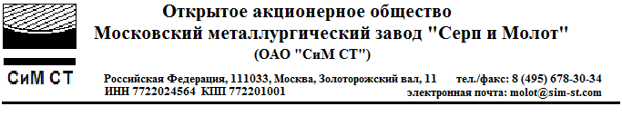

ПРИКАЗ № 16А
г Москва 16 мая 2016 года
О сроке размещения дополнительных акций
В соответствии с пунктом 8.2 решения о дополнительном выпуске ценных бумаг Открытого акционерного общества Московский металлургический завод «Серп и Молот» (далее также – «Общество») – акций обыкновенных именных бездокументарных акций номинальной стоимостью 500 (пятьсот) рублей каждая в количестве 3 000 000 (три миллиона) штук, зарегистрированного Банком России 06 августа 2015 года за государственным регистрационным номером 1-03-00946-А-001D (далее также – «Акции»)
ПРИКАЗЫВАЮ
- Определить дату завершения Акций следующим образом:
Размещение акций завершается в дату, наступающую через один год с даты государственной регистрации дополнительного выпуска Акций (6 августа 2016 года).
- Раскрыть информацию о дате завершения в сообщении о дате начала размещения ценных бумаг в соответствии с требованиями законодательства о рынке ценных бумаг.

Генеральный директор ________________ Е.П. Травников

М.П.

